**1桌4椅（400套）**

**图样：**

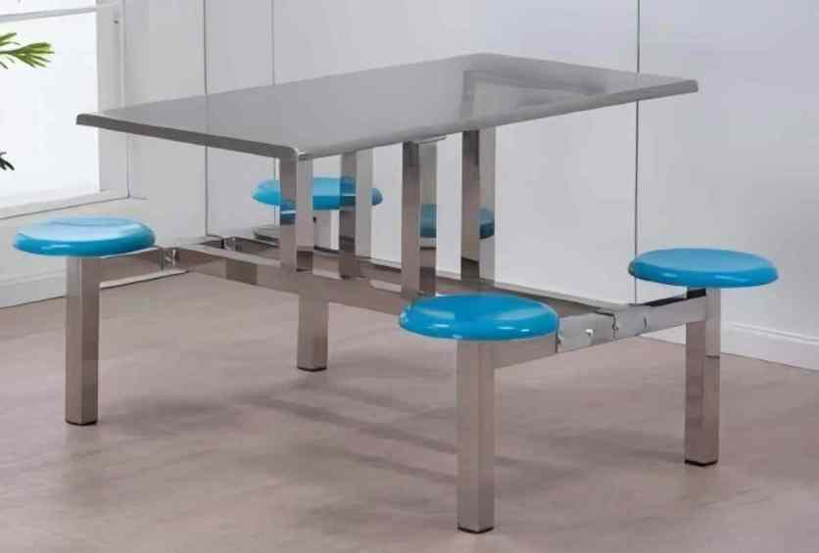

**技术参数要求**：

1.基材：304不锈钢、。

2.桌面尺寸：1200*600*750mm采用厚度为1.2mm的双柱不锈钢304

3.占地面积：1200*1400*750mm

4.钢架：不锈钢304，采用50方管制作，管壁厚度1.2mm

5.提供**第三方检测报告**，包含以下内容：不锈钢连体餐桌椅金属件外观性能要求管材应无裂缝、叠缝，焊接处应无脱焊、虚焊、焊穿、错位，表面应无烧焦、起泡、针孔、裂纹、花斑（不包括镀彩锌）和划痕；力学性能下屈服强度、抗拉强度、冷弯试验、洛氏硬度合格；化学成分C（碳）、Si（硅）、Al（铝）、P（磷）、S（硫）和Mn（锰）检测合格；金属喷漆（塑）涂层理化性能耐腐蚀、硬度、电镀层表面抗盐雾、连续喷雾200h 耐腐蚀试验方法中性盐雾试验抗盐雾（NSS）法试验后，表面无气泡、裂纹、锈蚀现象，判定等级10级，涂层本身的耐腐蚀≥10 级，中性盐雾涂层对基本的保护等级≥10 级；连续喷雾200h无锈点 耐腐蚀试验方法铜加速乙酸盐雾试验（CASS）法试验后，表面无气泡、裂纹、锈蚀现象，判定等级10级，涂层本身的耐腐蚀≥10 级，铜加速；苯、甲苯、二甲苯未检出；抗菌性能白色葡萄球菌、表皮葡萄球菌、金黄色葡萄球菌、大肠杆菌、铜绿假单胞菌、白色念珠菌和变异库克菌抑菌率达99.99%

**商务参数要求：**

1.成交供应商必须严格按照技术参数要求供货，不接受任何理由变更技术参数，成交供应商在合同签订前须向采购人提供货物生产厂商的产品证明（加盖鲜章）。

2.成交供应商在成交公告发布3个工作日内须向采购人提交相关检测报告。中标供应商提供虚假产品或产品不能按照规定日期履约供货，将上报监管部门根据电子卖场管理办法第四十六条规定对供应商予以清退，并追究其相应责任；

3.成交供应商在合同签订前须提供中标品牌质保及售后服务承诺函。

4.成交供应商需设有专门的售后服务队伍，在质保期内应随时响应招标人报修电话，到场免费检修，由此产生的一切费用，由其自行承担；

5.中标产品含设计、制作安装，具体安装场地需进行现场勘探、测量，如产生知识产权纠纷一律由中标单位负全责，采购方不承担相关费用及责任，并追究中标单位其相关责任；

6.报价包括产品包装、运输管理、垃圾清运等一切费用，中标后不予增加任何费用；

7.**本项目免费质保期为3年**，验收合格后3年内提供免费售后产品维护(修)等服务。

8.成交供应商须在成交公示后**10个日历天**内供货安装结束。

9.请各供应商认真阅读清单要求和商务要求，谨慎报价。成交供应商不得以任何理由追加费用，不接受无品牌无货投标行为，如供应商恶意应标提供虚假信息，不能满足采购人任意一项商务要求和产品技术参数要求，采购人将上报监管部门，根据电子卖场管理办法第四十六条规定对供应商予以清退，并追究其相应责任。